（様式第１号）
「花田舞太郎」着ぐるみ借受申請書

年 月 日
北広島観光プロモーション実行委員会長 様
（商工観光課）
申請者
住所

氏名
※押印省略可

北広島町イメージキャラクター「花田舞太郎」の着ぐるみを次のとおり借り受けたいので申請します。なお、当該行事は北広島町およびキャラクターのイメージを損なうものではなく、また、専ら営利目的でおこなうものではありません。
行事名
開催日時 |  | 年 月 日 時
使用時間 |  | 年 月 日 時～ 時
開催場所
 |  | 屋外・屋内・その他（ ）※雨天の場合屋外の使用はできません
行事内容
及び使用方法
借受（貸出）日 |  | 年 月 日 時
返却予定日 |  | 年 月 日 時
連絡先  担当者 | 住 所
連絡先  担当者 | 氏 名 |  | 電話
 | メール |  | ＦＡＸ
添 付 書 類 |  | □企画書（行事の概要がわかる資料）  □申請者の概要がわかる書面※北広島町内の団体は必要なし
上記のとおり承認する。ただし以下の遵守事項を守って使用すること。
（１）承認を受けた行事のみに使用し、貸出期間を遵守すること。
（２）雨天の場合は使用しないこと。
（３）着ぐるみを第三者に転貸しないこと。
（４）着ぐるみの使用については、別に定める使用マニュアルを遵守して取り扱うこと。

年 月 日
北広島観光プロモーション実行委員会長 印
□予約入力済
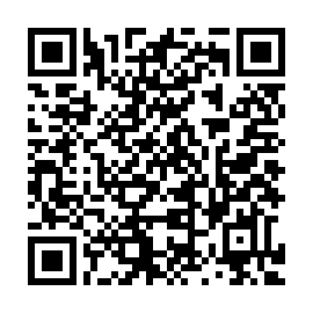
使用マニュアル
着用方法と注意

北広島町商工観光課観光振興係 kankou@town.kitahiroshima.lg.jp

